Curso Tableau

Gasto militar mundial en 2016
- Vamos a cargar el fichero GastoMilitar2016.xls que está en los recursos del curso.
- Es un fichero que contiene el gasto militar de cada País respecto a su PIB (Producto Interior Bruto) en el año 2016
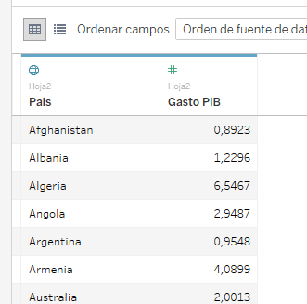
- Accedemos a la hoja.
- Creamos el siguiente gráfico
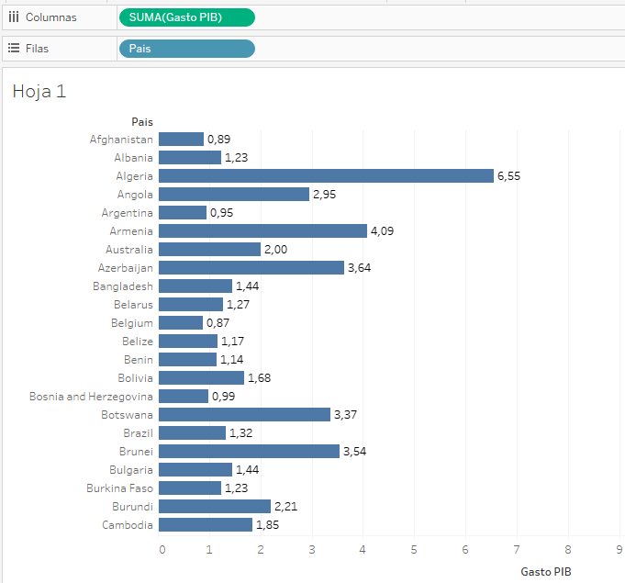
- Lo cambiamos a “Mapa de Árbol”
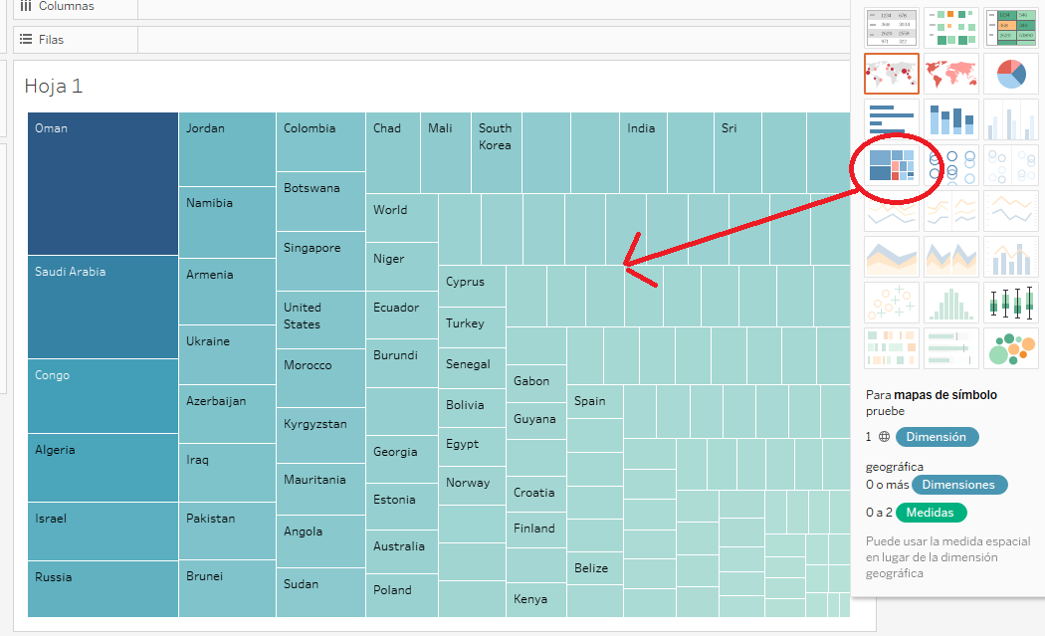
- Para que aparezca el porcentaje, con la tecla CTRL pulsada, arrastramos el campo SUMA(Gasto PIB) a la marca “Etiqueta” (Esto lo veremos con más detalle en un capítulo posterior
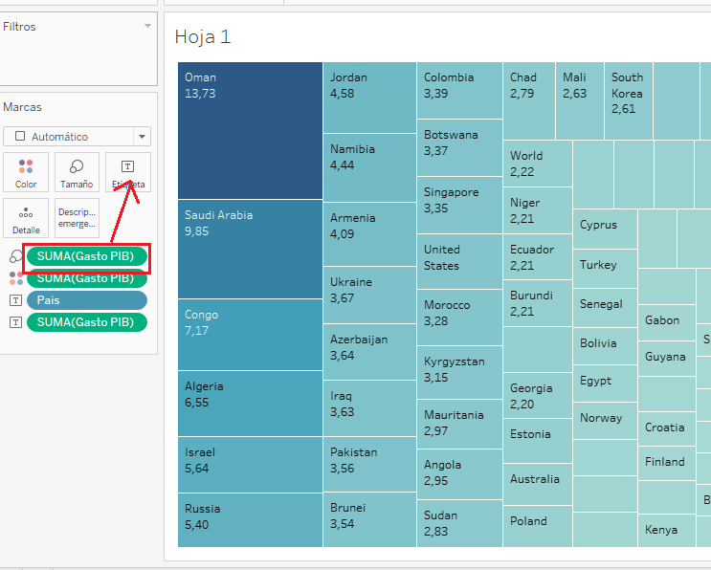
- Para hacer aparecer un porcentaje en el número, podemos seleccionar el atributo → Formatear
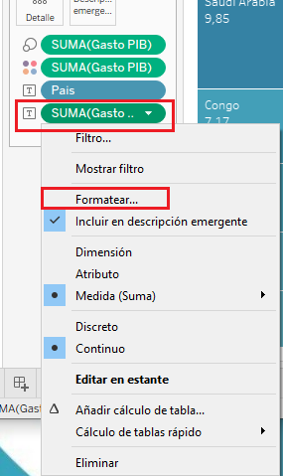
- En el panel de formato de la derecha seleccionamos “Número” y le añadimos el porcentaje
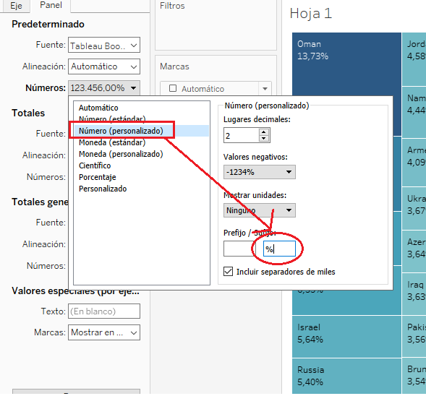
- No le decimos que es porcentaje, porque lo multiplicaría por 100
- Cambiamos el Título, haciendo Doble Click en el mismo

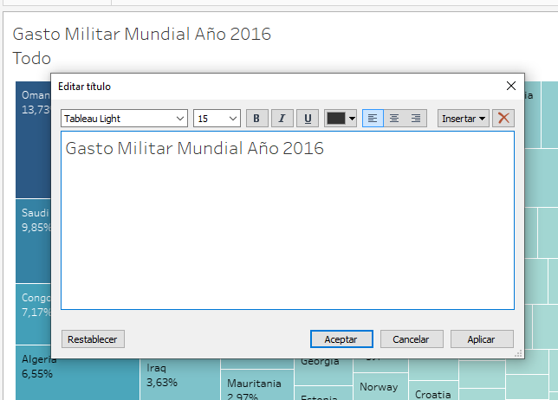
- Añadimos un Subtitulo
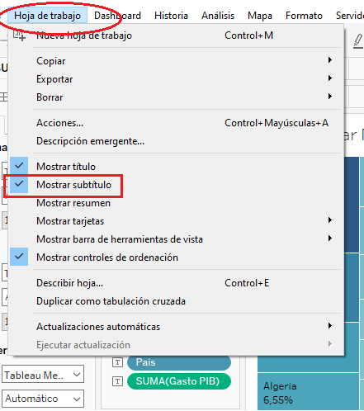
- Podemos Poner Cualquier texto haciendo doble click
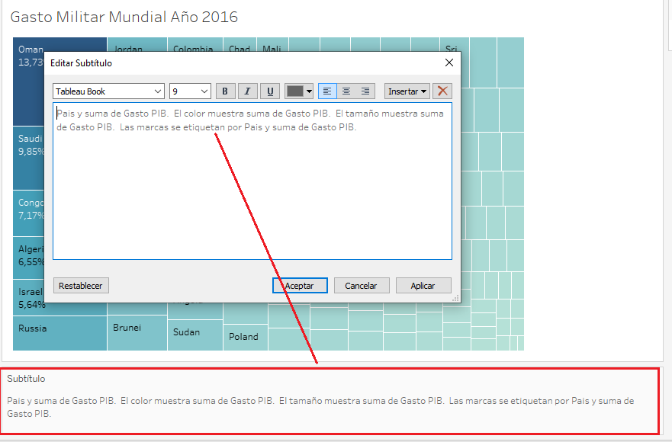
- En el mismo menú, “Hoja de Trabajo → mostrar Resumen” podemos ver un resumen de los datos más importantes
